Aftonbön (Vesper)

Vespern kan inledas med ljusbönen (Lucernarium), s. 189. Vespern fortsätter då från moment 4 (Bibelläsning).

1. Inledning
Inledningen kan föregås av en psalm, en sång eller instrumentalmusik. Hymnen till ljuset (psb 515 eller 516) ur ljusbönen kan användas som inledningsmusik om man inte har använt ljusbönen som inledning till vespern. Under hymnen tänds ljusen.
Halleluja utelämnas under fastetiden (från och med askonsdagen).

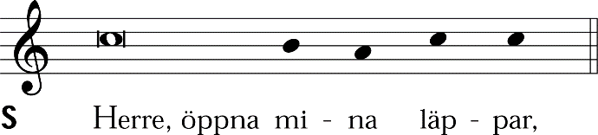

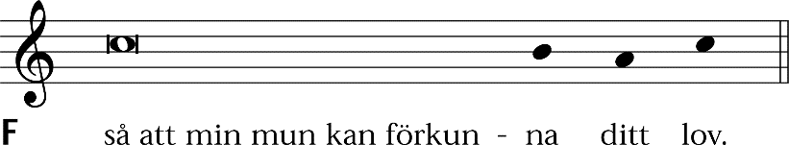

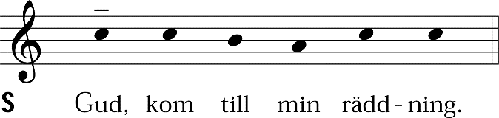

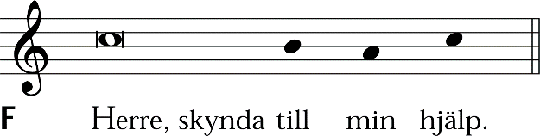

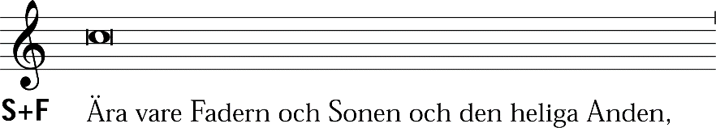

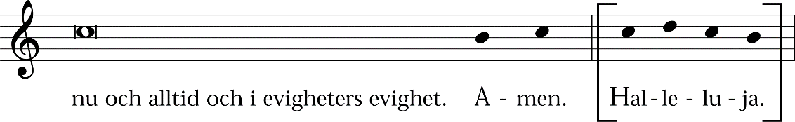

2. Psalm
Aftonhymnen psb 150.

3. Psaltarpsalm
Psaltarpsalmen kan läsas eller sjungas. Den kan omges av en antifon. Psalmtoner s. 441. Psalmen avslutas med Gloria Patri, som kan ersättas av en psalmvers ur psalmboken, t.ex. 22:15; 53:4; 90:4; 106:7; 122:5; 173:4; 174:4; 254:4; 286:3; 515:5; 566:7; 568:9.

– psalm

Ära vare Fadern och Sonen och den heliga Anden,
nu och alltid och i evigheters evighet. Amen.

4. Bibelläsning
Man läser en bibeltext som ansluter sig till kyrkoåret eller till tidpunkten på dagen.
Bibelläsningen kan följas av stilla meditation.

5. Svar (Responsorium)
Alternativt psalm, sång eller instrumentalmusik.

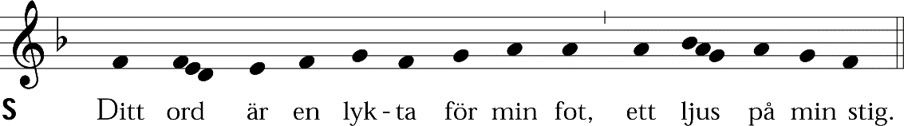

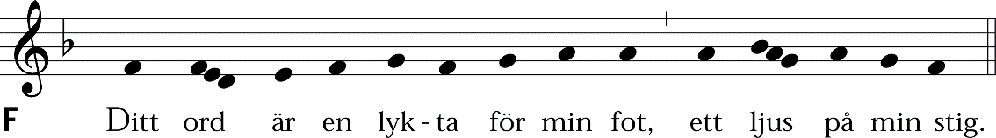

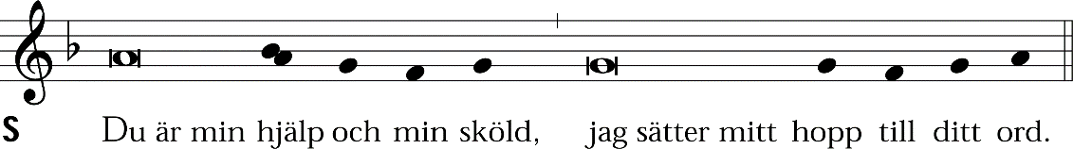

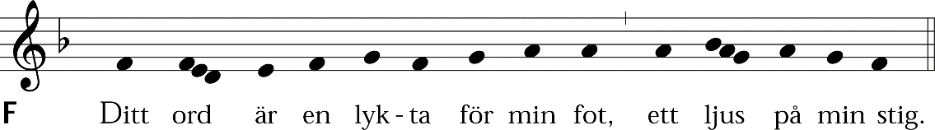

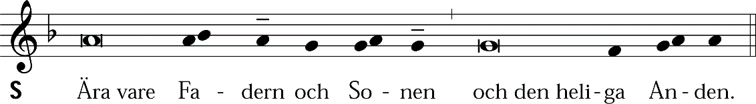

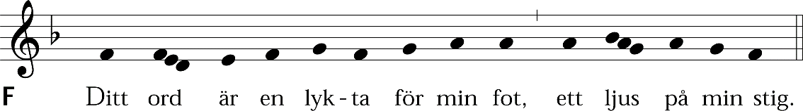

6. Tal
Talet kan ersättas av en meditationstext.

7. Marias lovsång (Magnificat)
Alternativt kan man sjunga psb 55.

Antifon
Antifonen kan före lovsången sjungas i sin helhet av försångaren och upprepas av alla. Efter lovsången sjungs den av alla. Alternativt stämmer försångaren före lovsången upp antifonen till och med ”vår Frälsare”, varefter alla stämmer in. Efter lovsången sjungs den av alla.

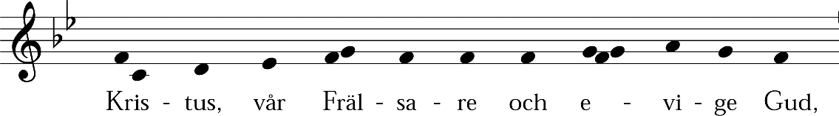

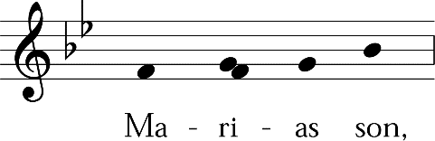

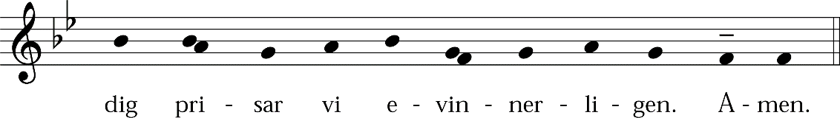

Lovsång
Lovsången sjungs växelvis på valfritt sätt.

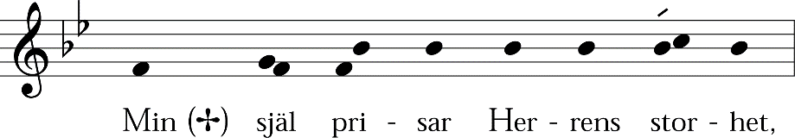

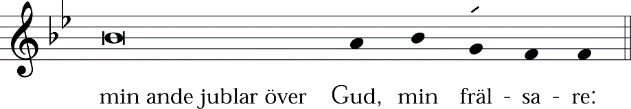

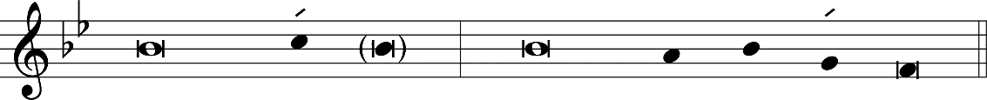

han har vänt sin blick till sin ringa tjänarínna. *
Från denna stund skall alla släkten prisa mig sálig:
stora ting låter den Mäktige ské med mig, *
hans namn är héligt,
och hans förbarmande med dem som frúktar honom *
varar från släkte till slä´kte.

Han gör mäktiga verk med sin árm, *
han skingrar dem som har övermodiga pláner.
Han störtar härskare från deras tróner, *
och han upphöjer de rínga.
Hungriga mättar han med sina gå´vor, *
och rika visar han tomhänta frå´n sig.

Han tar sig an sin tjänare Ísrael *
och håller sitt löfte till våra fä´der:
att förbarma sig över Ábraham *
och hans barn, för évigt.

Ära vare Fadern och Sonen och den heliga Ánden, *
nu och alltid och i evigheters evighet. Ámen.

Antifon

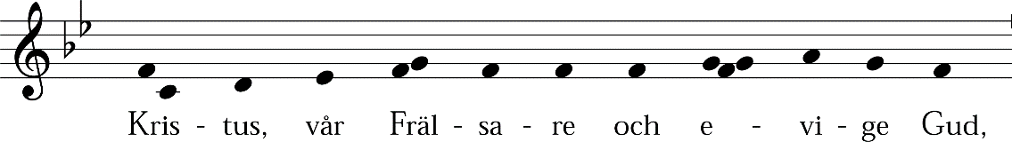

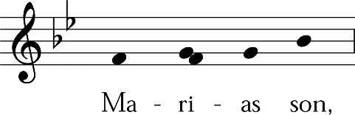

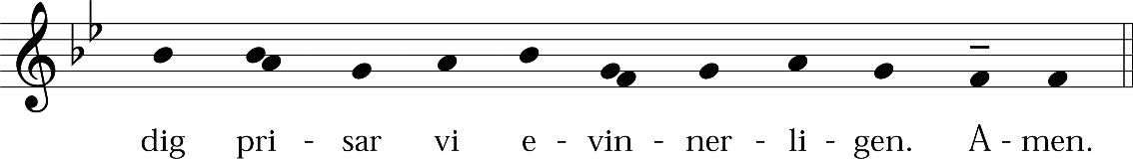

8. Böneavsnitt

Responsorium

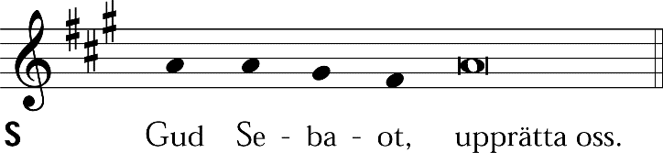

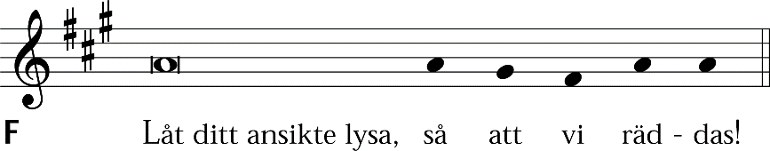

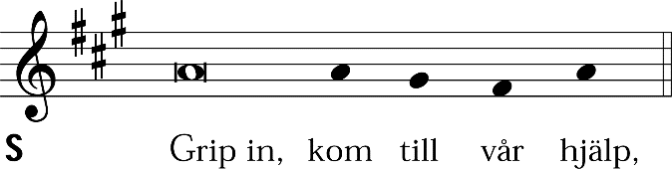

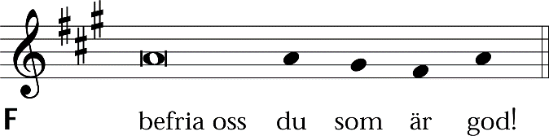

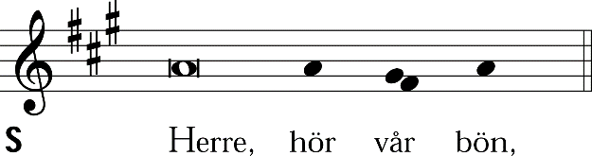

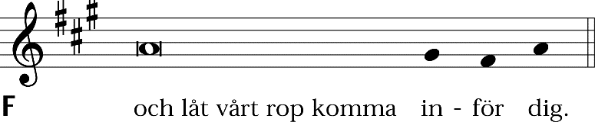

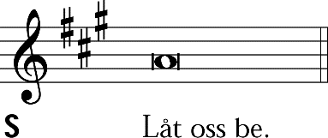

Förbön
Förbönen kan formuleras fritt. Den kan avslutas med en kort, tyst bön.
Alternativa texter till kyrielitanior s. 297.

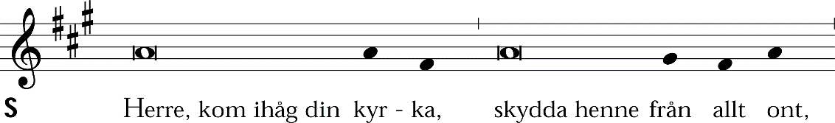

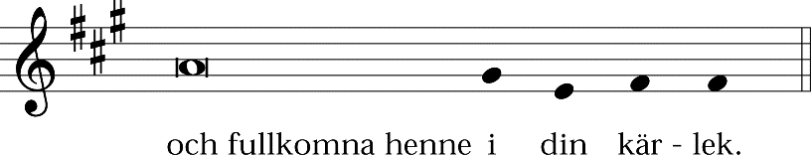

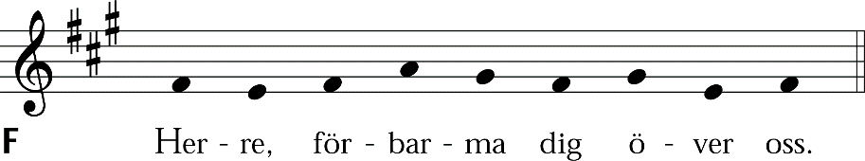

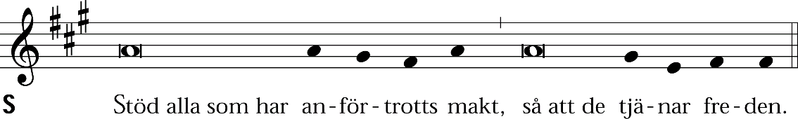

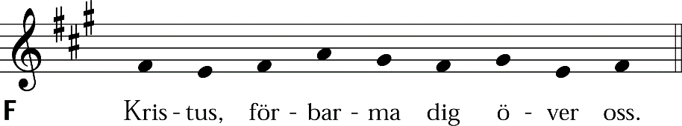

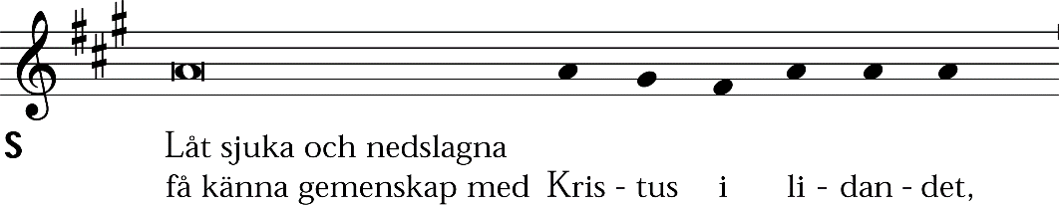

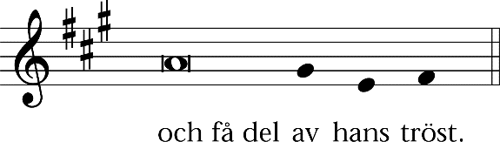

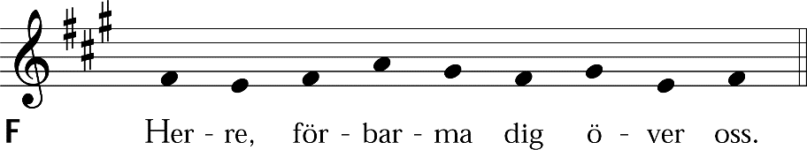

Dagens bön
Man ber en bön som ansluter sig till kyrkoåret eller till tidpunkten på dagen. Dagens bön för tidebönerna s. 406. Bönen kan också utformas fritt.
Bönen kan läsas eller sjungas. Recitationsformel s. 448.

– bön

F Amen.

Herrens bön
Bönen kan sjungas, melodi s. 450.
Den ekumeniska formen av Herrens bön s. 393.

F Fader vår som är i himmelen.
Helgat varde ditt namn.
Tillkomme ditt rike.
Ske din vilja, såsom i himmelen
så ock på jorden.
Vårt dagliga bröd giv oss i dag,
och förlåt oss våra skulder,
såsom ock vi förlåta dem oss skyldiga äro,
och inled oss icke i frestelse
utan fräls oss ifrån ondo.
Ty riket är ditt och makten och härligheten
i evighet.
Amen.

9. Lovprisning

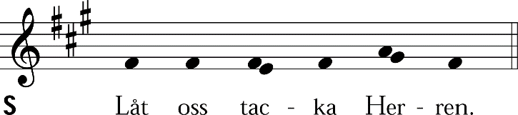

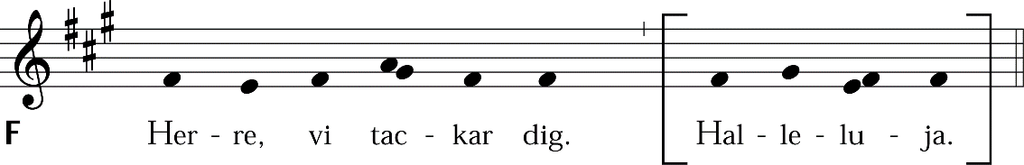

Halleluja utelämnas under fastetiden (från och med askonsdagen).

10. Välsignelse

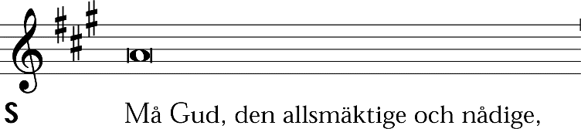

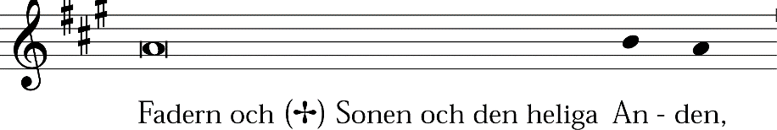

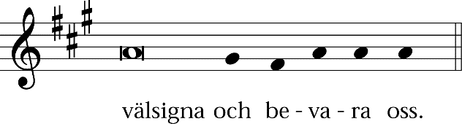

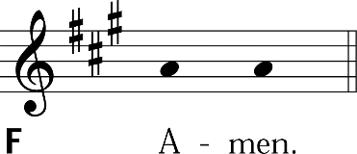

11. Avslutande musik
Psalm, sång eller instrumentalmusik.

